数字图像处理

第二次作业

学院：电信学部 自动化学院

班级： 自动化 85

姓名： 钟子逸

学号： 2185011736

2021年 03月29日

摘要：本报告主要介绍了运用编程软件对

数字图像的配准操作（在各幅图像中随机找出7个点，

计算，两幅图像之间的转换矩阵H，并且输出转换之

后的图像）。同时，本文对该操作的处理效果作出简要

分析。

**关键字：、数字图像处理**

题目一：要求根据已给的两幅图像，在各幅图像中随机找出7个点，计算出两幅图像之间的转换矩阵H，并且输出转换之后的图像。

注：已给图像分别为Image A和Image B。

1. 问题分析

图像配准与相关是图像处理研究领域中的一个典型问题和技术难点，其目的在于比较或融合针对同一对象在不同条件下获取的图像，对于一组图像数据集中的两幅图像，通过寻找一种空间变换把一幅图像映射到另一幅图像，使得两图中对应于空间同一位置的点一一对应起来，从而达到信息融合的目的。

假设给定两幅图像和，其中是两幅图像空间和中的某一点。图像配准算法的目标是找到一种变换使得变换某一图后两幅图像的相似程度达到最大。

一般情况下，配准问题都会转化为求解相似性测度最优值的问题，在计算方法中通常需要采用合适的迭代优化算法，诸如梯度下降法、牛顿法、遗传算法等等，也可以采用最简单的遍历式搜索方法，也就是以某一个步距，搜索所有的参数组合方式，然后找出使得按照相似性测度准则配准程度最高的那一组参数。

本文在探索过程中用到了两种方法，第一种是matlab自带该问题求值问题，但不能计算出转换矩阵，且只能针对灰度图；第二种采用随机7个点自动计算矩阵H的方法实现了最终结果。

1. 实现程序

见txt文件

1. 运行结果

第一种方法（初步尝试）

该方法思路在于将原图转换为灰度图（减少数据量），通过Matlab自带函数自行实现配准。结果如图所示

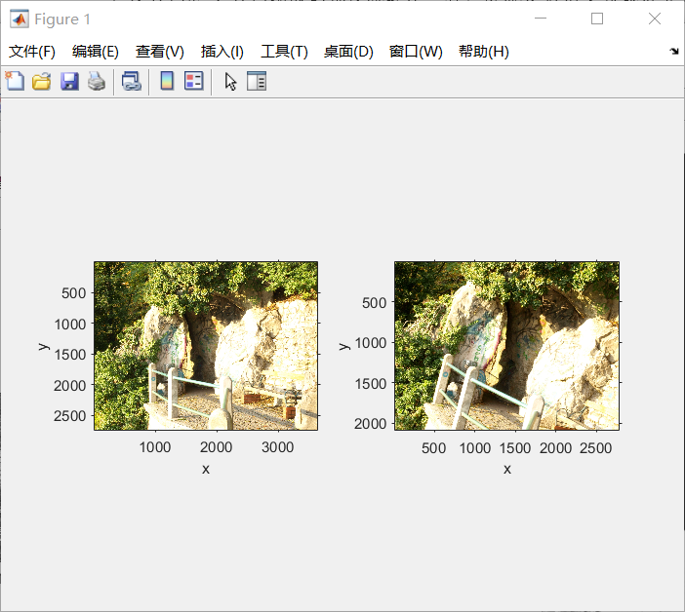

（输出原图）

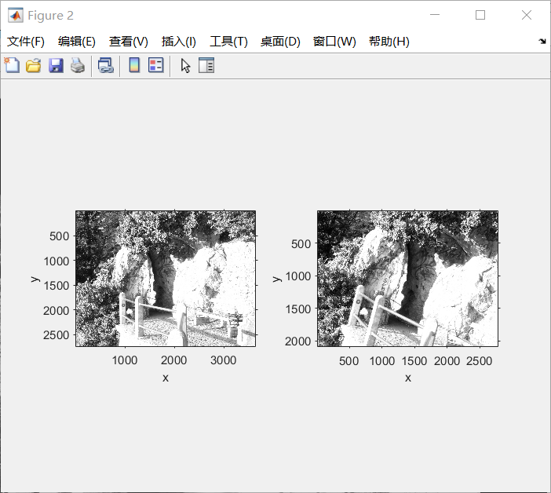

（转换为灰度图）

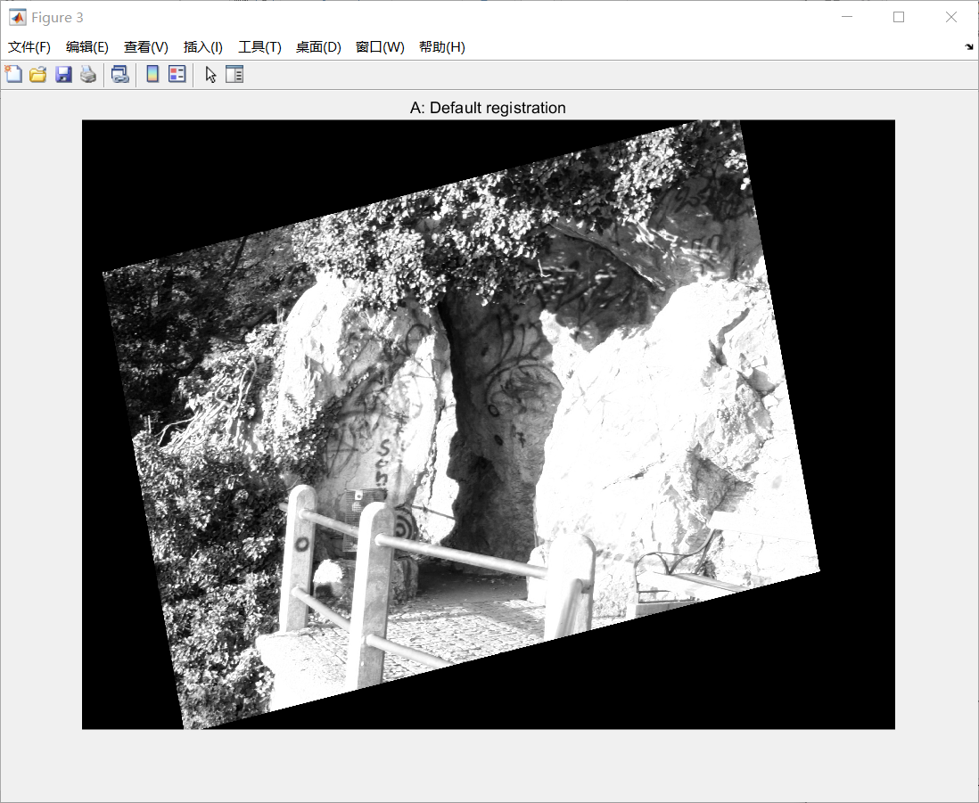

（实现转换）

该方法是苏金明《MATLAB图形图像》中提供的一种方法，该方法最大优势在于实现极为简单，仅需调用和两个函数即可实现。

但该方法只能实现灰度图的配准，且该方法运算量极大。因此，在进一步实践后运用下一种方法。

第二种方法（成功实现目的）

利用Harris角点检测算法来选择配准的七个点，相比上一种方法，实现了更符合题目要求的对彩图进行配准，同时一定程度上减小了工程的计算量，在精度上也符合要求。

如图为结果。

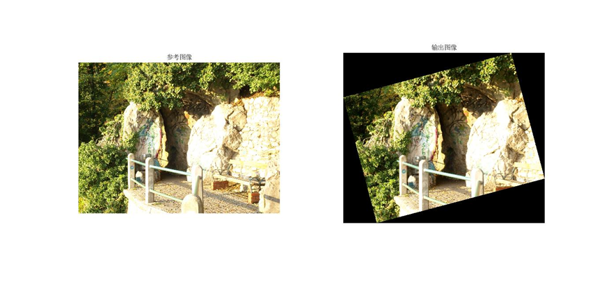

（参考图像）



（配准图像）

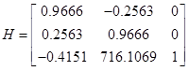

（得到变换矩阵H）

1. 图像分析

通过两种方法得到的最终配准图，我们可以得出结论，发现最终的结果保证了一定的精度，实现了如题所需的要求。

参考文献

[1] 冈萨雷斯.数字图像处理（第三版）.北京：电子工业出版社，2011

[2] Milan Sonka.图像处理、分析与机器视觉. 北京：清华大学出版社.2016

[3] 冈萨雷斯.数字图像处理（Matlab版）.北京：电子工业出版社，2011

[4] 苏金明. MATLAB图形图像. 北京：电子工业出版社，2005